ΕΡΓΑΣΤΉΡΙΟ ΑΡΧΙΤΕΚΤΟΝΙΚΉ Η/Υ

1Η ΕΡΓΑΣΊΑ ΕΡΓΑΣΤΗΡΊΟΥ

ARDUINO

Ορφέας- Άγγελος Νικολάου

ΑΜ: 2792

E-MAIL: int02792@uoi.gr

Άρτα, 2023 / 10 / 28
Table of contents
ΆΣΚΗΣΗ 1 – WIRING 3
Περίληψη 3
Υλοποίηση 4
Διάγραμμα 4
Κώδικας 4
Screenshot 5
ΆΣΚΗΣΗ 2 – WIRING 6
Περίληψη 6
Υλοποίηση 7
Διάγραμμα 7
Κώδικας 7
Screenshot 8
ΆΣΚΗΣΗ 3 – WIRING 10
Περίληψη 10
Υλοποίηση 10
Διάγραμμα 10
Κώδικας 10
Screenshot 11

ΆΣΚΗΣΗ 1 – WIRING

Περίληψη

Ζητιέται η υλοποίηση ενός φαναριού μέσω Arduino – Wiring, όπου
χρειάζεται:
- στην αρχή το φως για τα αυτοκίνητα να είναι πράσινο για 5s,
- κίτρινο για 2s
- κόκκινο για 7s

Η διαδικασία θα πρέπει να επαναλαμβάνεται, μαζί με αντίστοιχα μηνύματα στην Serial.

Επίσης, θα χρειαστεί και τον φανάρι τον πεζών, μαζί με την ικανότητα όταν ο χρήστης εισάγει “stop” στην Serial, το φανάρι των πεζών πρέπει να γίνει πράσινο.

Υλοποίηση

Διάγραμμα

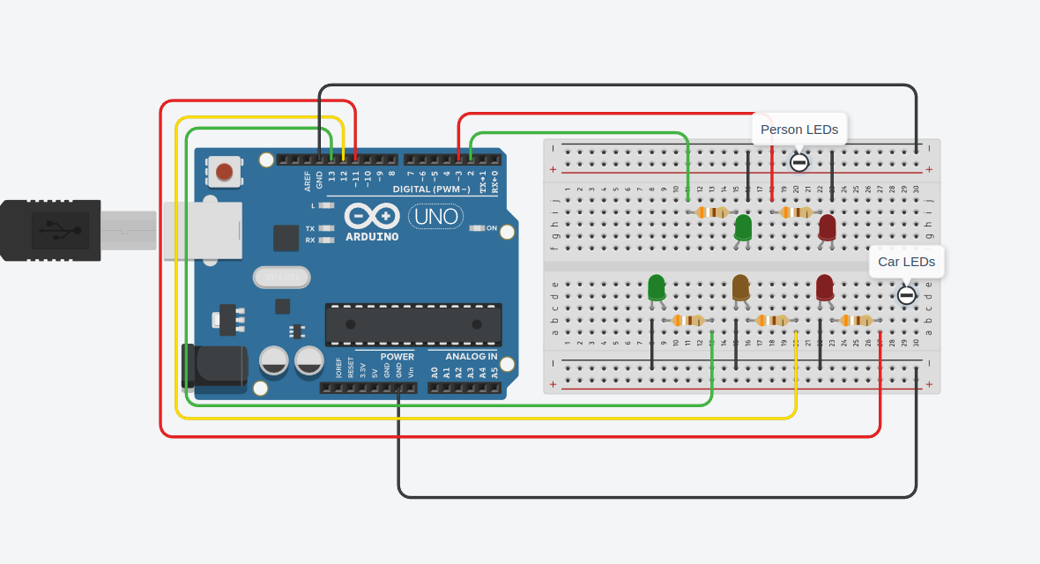
LED πεζών:
- πράσινο: 2
- κόκκινο: 3
LED οχημάτων:
- πράσινο: 13
- κίτρινο..: 12
- κόκκινο: 11

Κώδικας
Εννοείται πως υπάρχει και στο directory της άσκησης.
https://pastebin.com/PsZtXfhY

Screenshot
Όταν τρέχει κανονικά
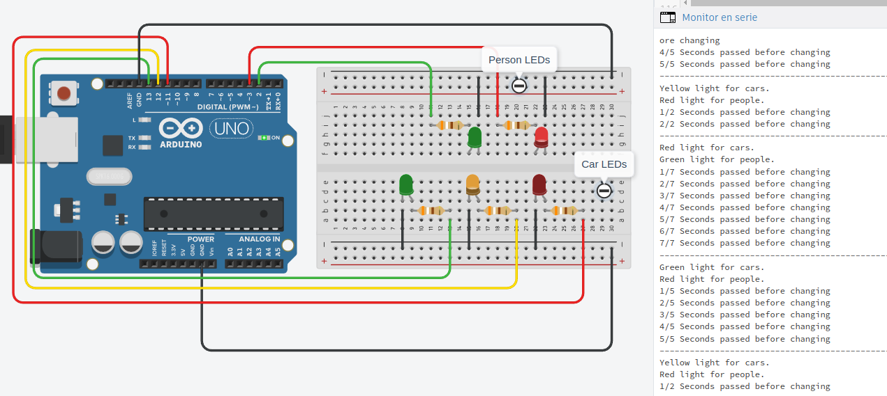
Με εισαγωγή του “stop”

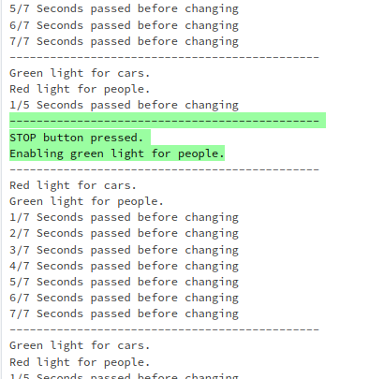

ΆΣΚΗΣΗ 2 – WIRING

Περίληψη

Ζητιέται η υλοποίηση ενός συστήματος κλειδαριάς μέσω Arduino – Wiring, όπου χρειάζεται:
- να διαθέτει 3 κουμπιά
- ο χρήστης να μπορεί να πατάει τα κουμπιά με ότι σειρά επιθυμεί
- αν είναι σωστός ο συνδυασμός, τότε green_led = 1
- αλλιώς red_led = 1

Ο ΣΩΣΤΌΣ ΣΥΝΔΙΑΣΜΌΣ ΕΊΝΑΙ:
BUTTON_1 → BUTTON_2 → BUTTON_3

ΌΠΟΥ BUTTON_1 ΕΊΝΑΙ ΤΟ ΔΕΞΙΌΤΕΡΟ ΚΟΥΜΠΊ ΣΤΟ ΔΙΆΓΡΑΜΜΑ, BUTTON_2 ΑΥΤΌ ΣΤΗΝ ΜΈΣΗ ΚΑΙ BUTTON_3 ΤΟ ΑΡΙΣΤΕΡΌΤΕΡΟ.

ΑΝ ΠΑΡΑΜΕΊΝΕΙ ΓΙΑ ΠΟΛΎ ΏΡΑ ΚΆΠΟΙΟ ΚΟΥΜΠΊ ΠΑΤΗΜΈΝΟ, ΤΌΤΕ ΘΑ ΤΟ ΜΕΤΡΉΣΕΙ ΣΑΝ ΝΑ ΈΧΕΙ ΠΑΤΗΘΕΊ ΔΎΟ ΦΟΡΈΣ.

Υλοποίηση

Διάγραμμα
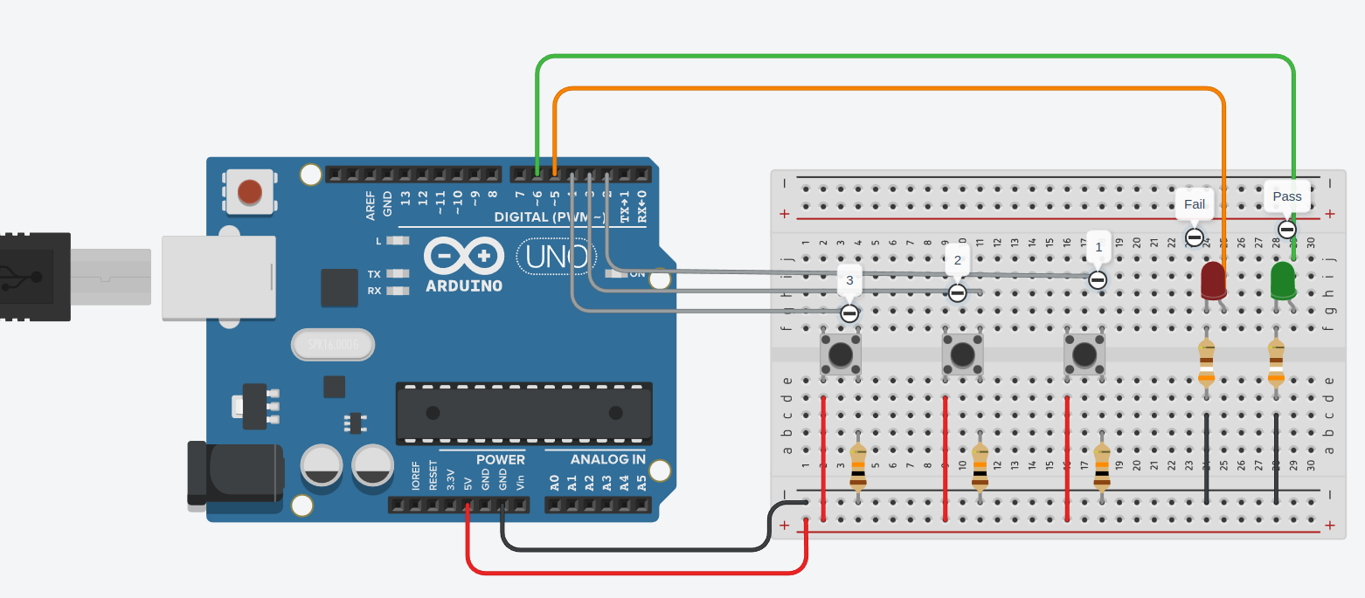
Πρώτο κουμπί να πατηθεί:
Button_1: 2
Δεύτερο κουμπί να πατηθεί:
Button_2: 3
Τρίτο κουμπί να πατηθεί:
Button_3: 4
LEDs:
Wrong: 5
Correct: 6

Κώδικας
Εννοείται πως υπάρχει και στο directory της άσκησης.
https://pastebin.com/c8YmM3Tu

Screenshot

Default
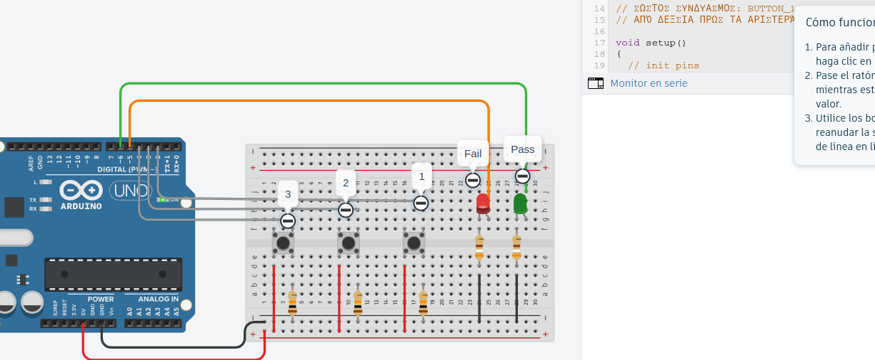
Press 2
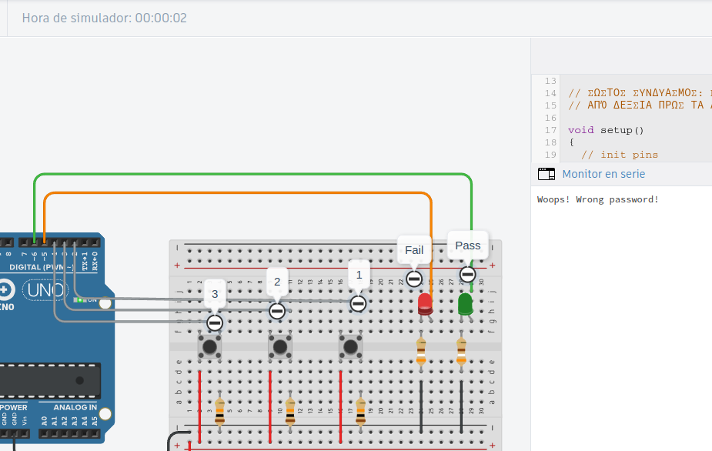

Press 1 → 3
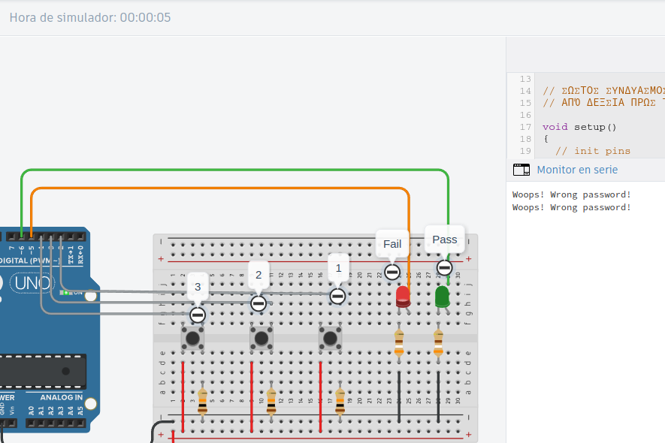
Press 1 → 2 → 3
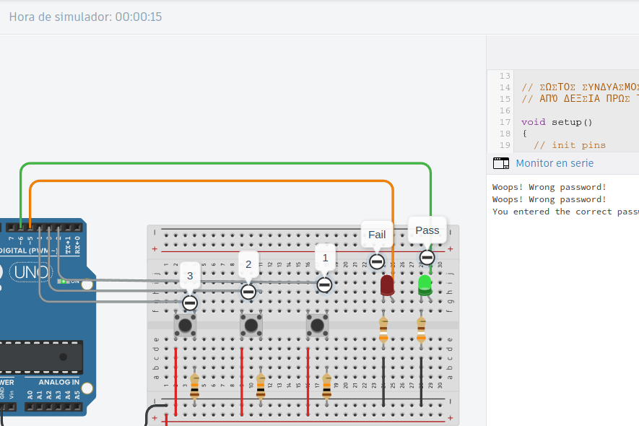
Υπάρχει και entering fail state again, αλλά απλά ξανά αρχίζει μετά από λίγο στην αρχική κατάσταση S0.

ΆΣΚΗΣΗ 3 – WIRING

Περίληψη

Ζητιέται η υλοποίηση ενός συστήματος το οποίο κάνει analogWrite () rand τιμές σε ένα LED με αναλογική σύνδεση (τιμές από 0 εώς ΚΑΙ 255).
Και εν βάση αυτό θα εκτυπώνει την φωτεινότητα του LED.

Υλοποίηση

Διάγραμμα
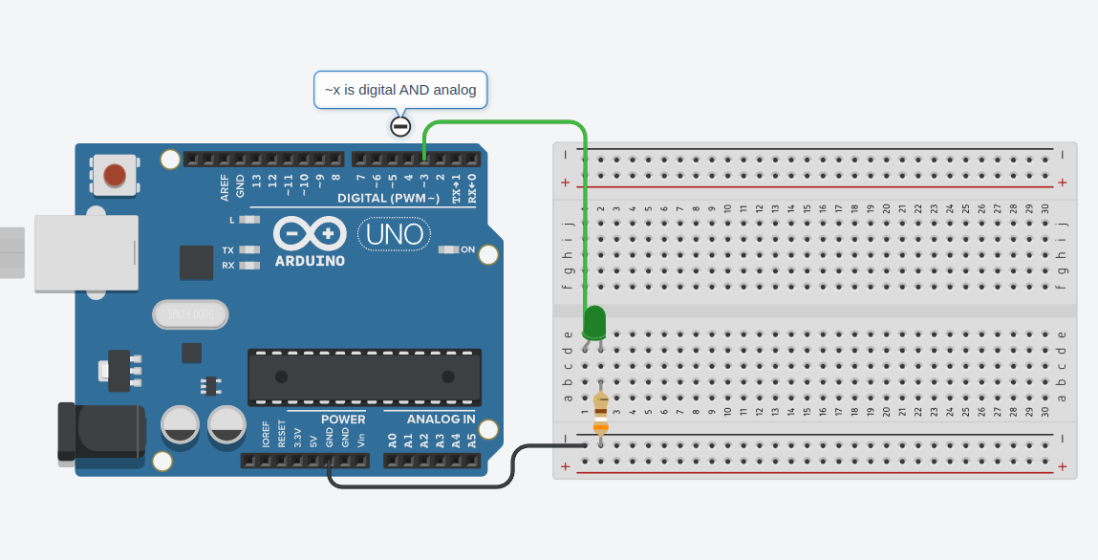
Τα pins με ~ έχουν την ικανότητα για digital και analog.
green_led: 3

Κώδικας
https://pastebin.com/ZLe5m64p

Screenshot

Χαμηλή φωτεινότητα
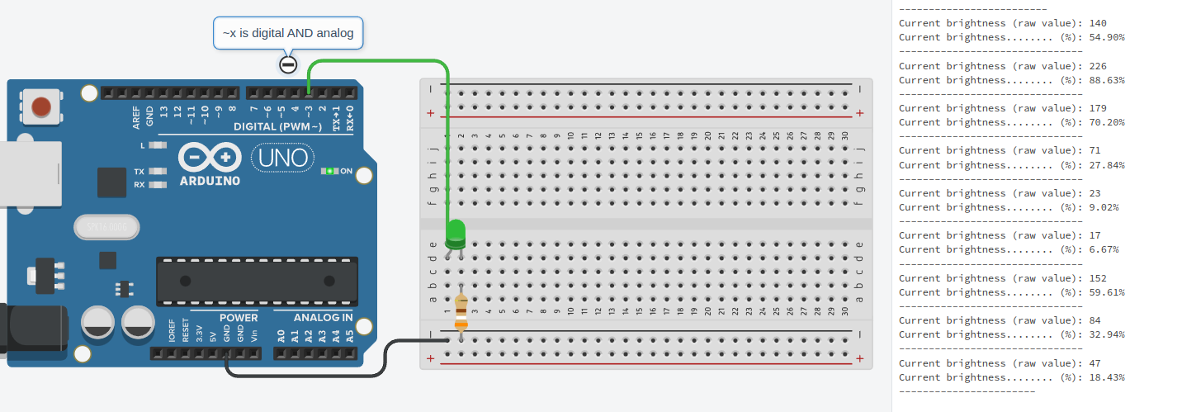
Μέτρια φωτεινότητα
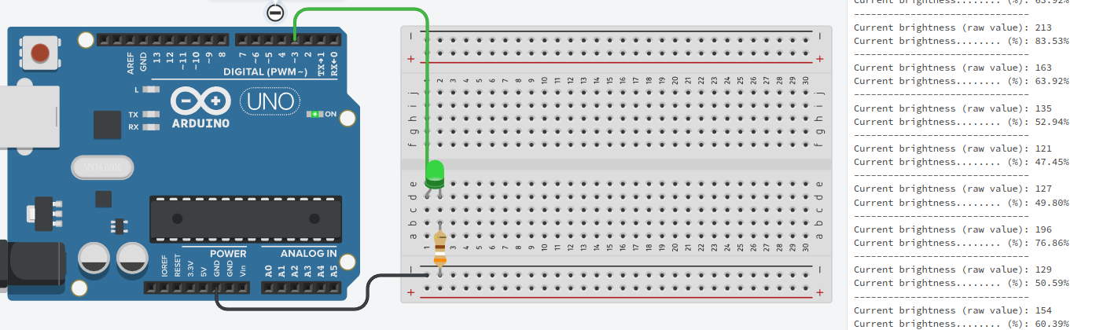
Υψηλή φωτεινότητα
